Приложение №1
к Постановлению администрации городского
округа Домодедово Московской области
от 21.10.2021 № 2416

СХЕМА ГРАНИЦ
земельных участков для размещения газопровода среднего давления по адресу: Московская о5л., Домодедово г., Жеребятьево д. уч. с кн 50:28:0070232:126, находящийся в собственности
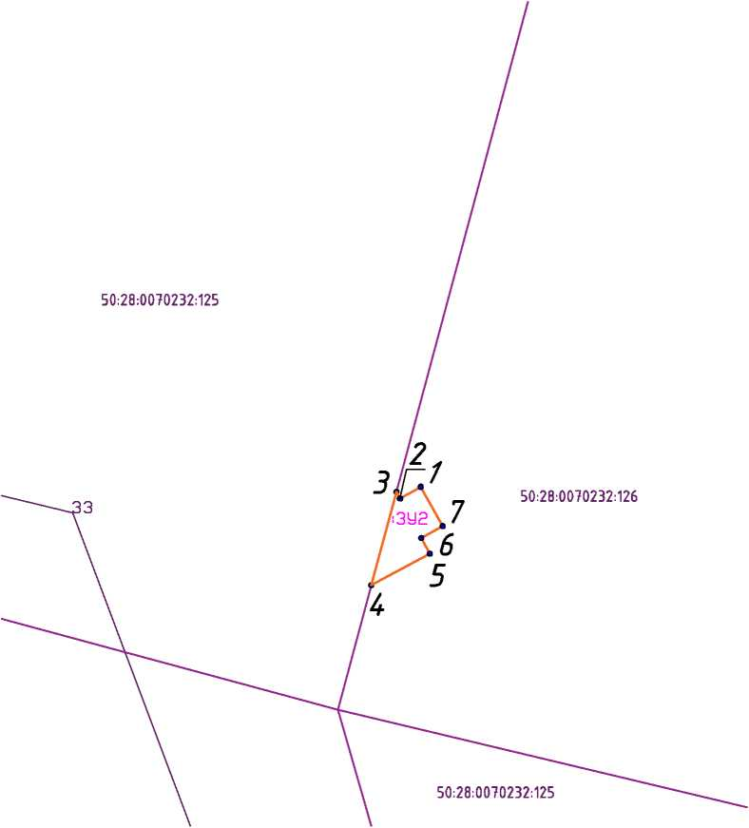
Каталог координат, МСК 50
Наиме  нование  точки | X  (м) | Y  (м)
1 | 2 | 3
-.342 (S=27kB.m)
1 | 436093.49 | 2209165.98
2 | 436092.46 | 2209164.14
3 | 436093.06 | 2209163.82
и | 436084.75 | 2209161.6
5 | 436087.54 | 2209166.79
6 | 436088.94 | 2209166.04
7 | 436090 | 2209167.93
1 | 436093.49 | 2209165.98

